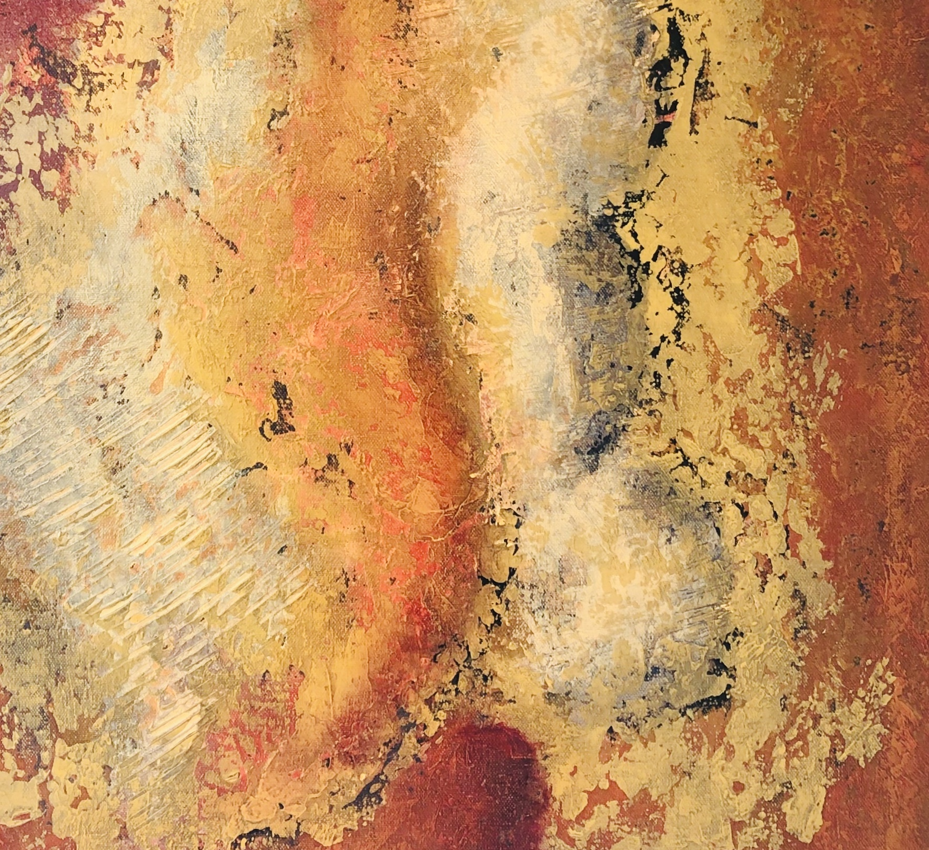
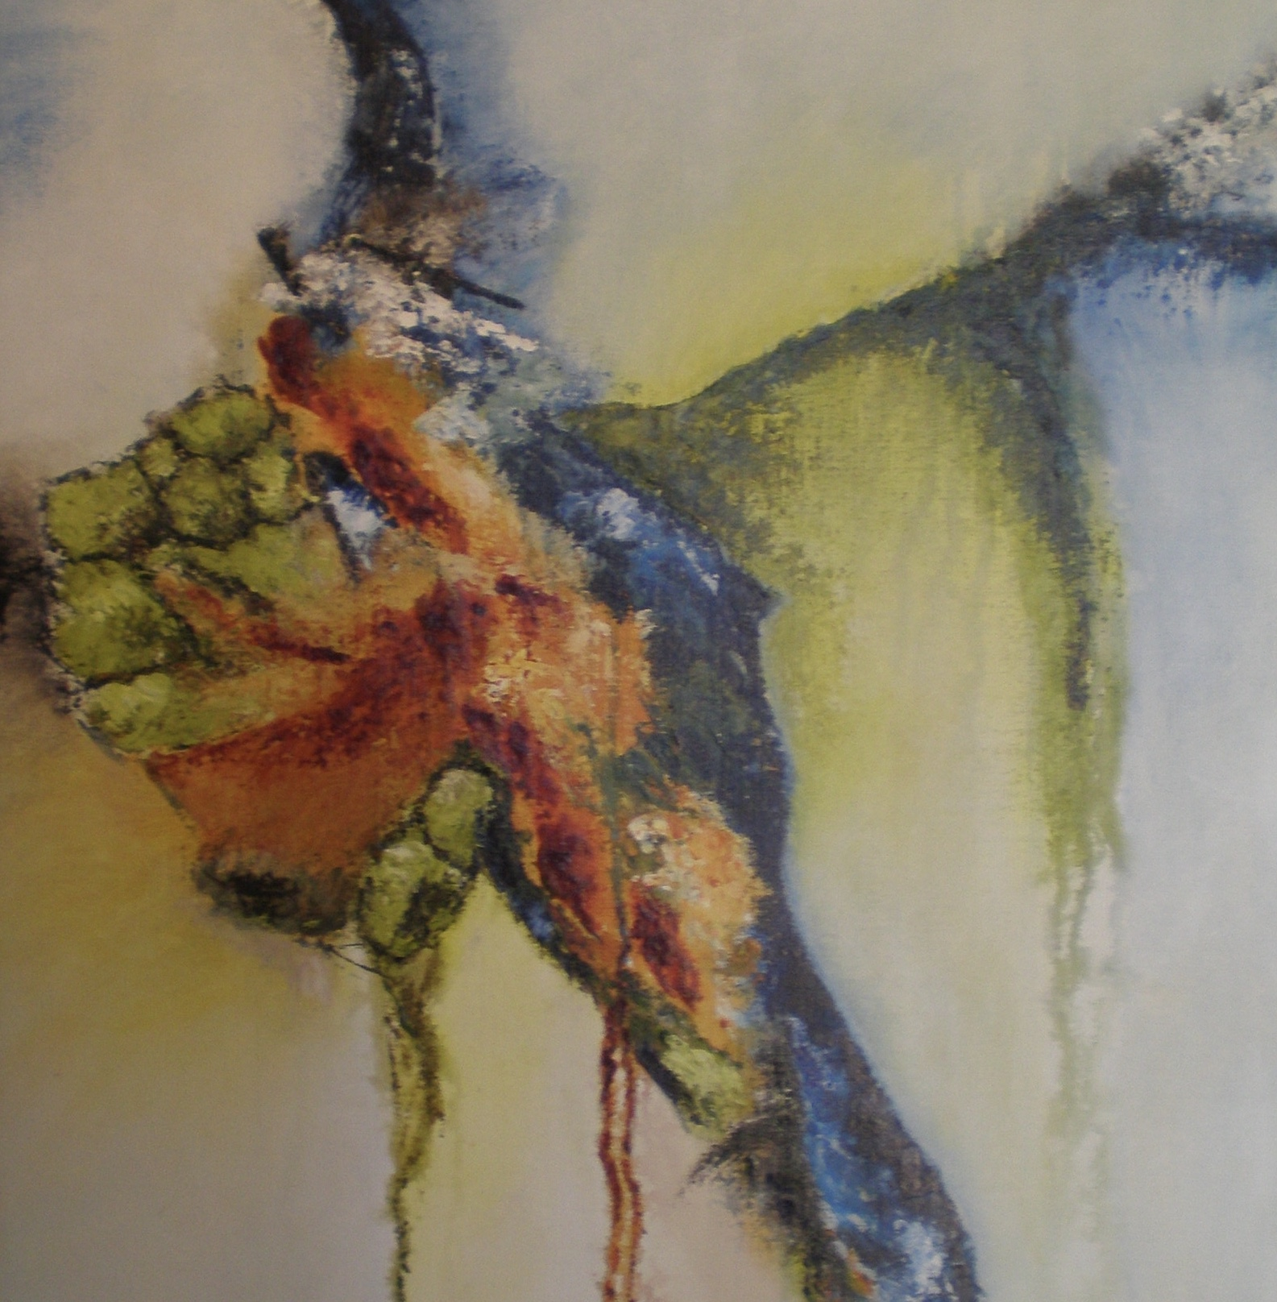
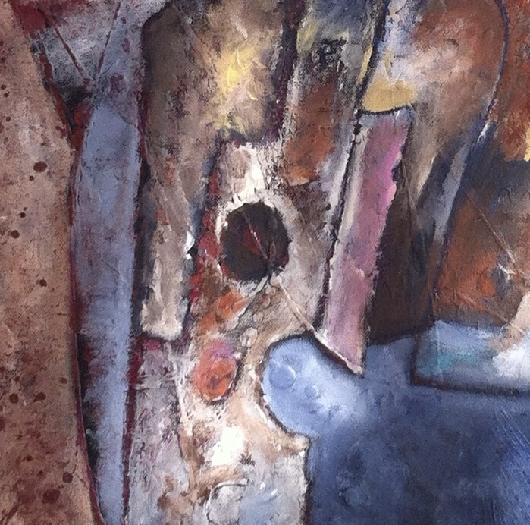
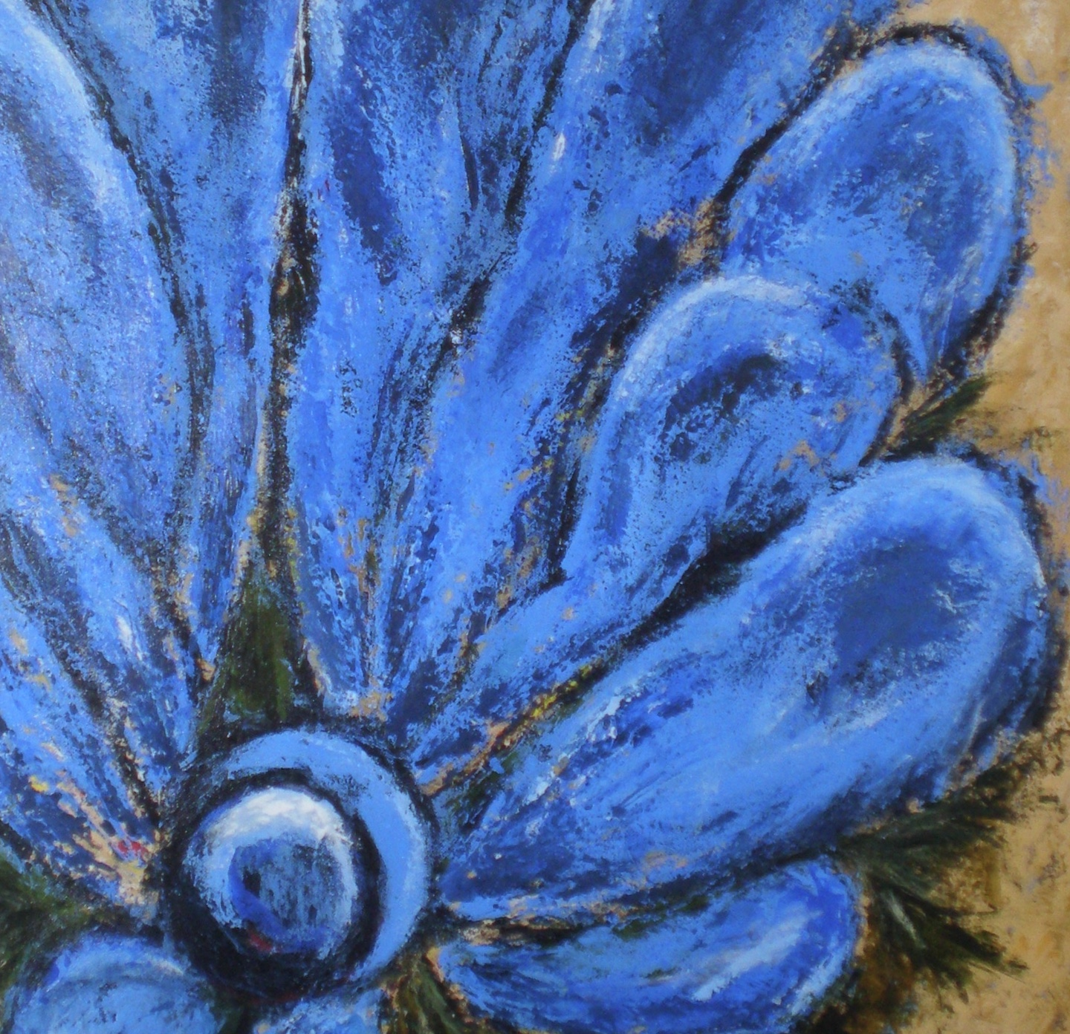
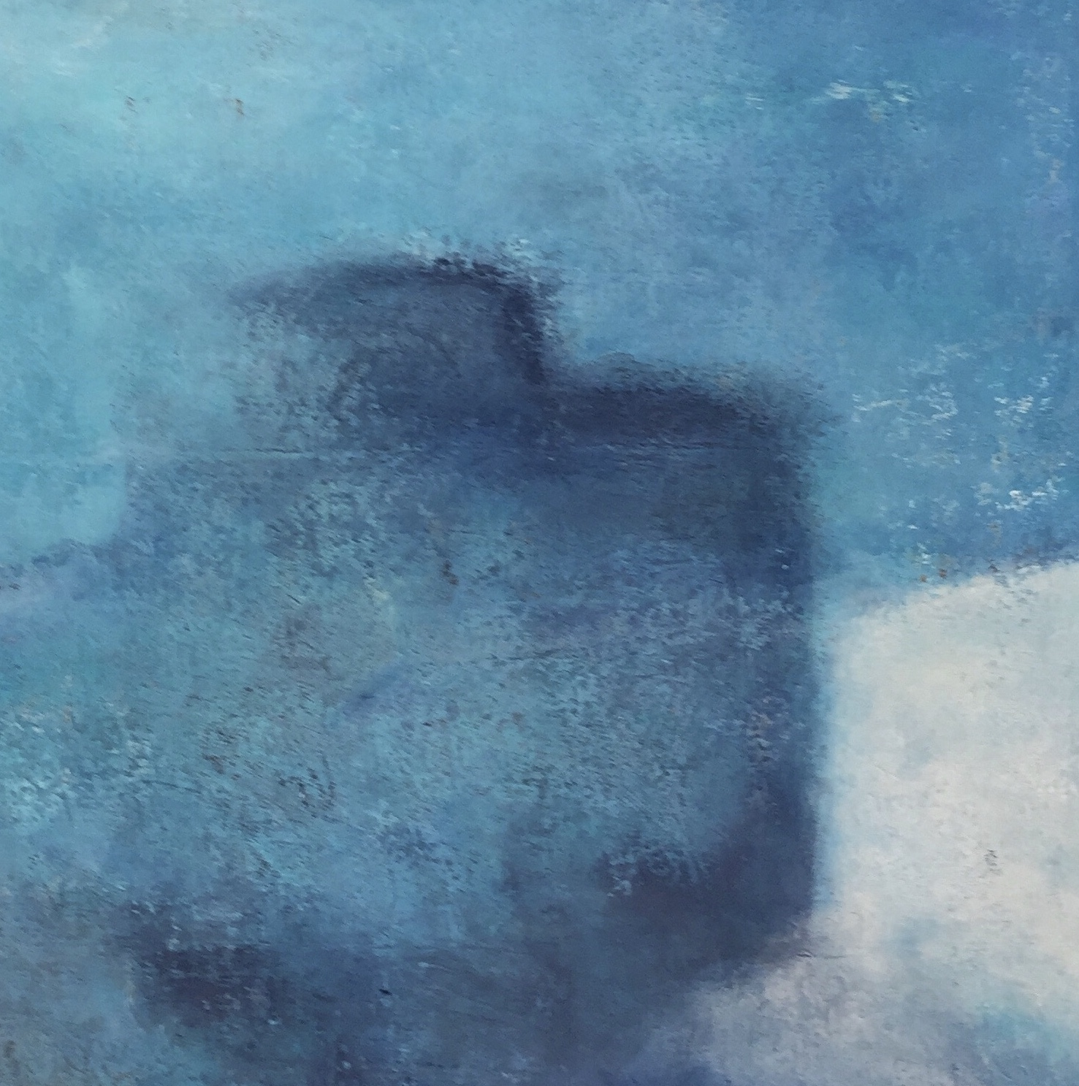

Maleri uden pensel..!

Mange af os er glade for og fortrolige med, at male med pensel. Nogle bruger måske også spartler.

På dette kursus skal vi meget lidt pensel og meget mere alt muligt andet: spartler - både bløde og hårde. Klude. Fingrene. Pap og papir. Svampe. Vandforstøver. Plastic…

På kursets første dag skal vi forberede forskellige baggrunde, så vi har noget spændende at arbejde videre med. Herpå skal vi afprøve de forskellige værktøjer. Og du vil få inspiration til, at skabe dit eget motiv.

Undervisningen foregår med konkrete øvelser, opgaver og teknikker. Der vil være min. 4 og maks. 8 deltagere på kurset – og derfor god tid til individuel vejledning. Der er adgang til alle de materialer, som det planlagte program kræver. Det eneste du skal medbringe er masser af nysgerrighed og tøj, der kan tåle en malerplet.

Kurset afvikles i skønne lokaler på Nordvestkajen 3 på havnen i Hirtshals.

Fredag den 9. oktober 2020 kl. 15-18 og
lørdag den 10. oktober 2020 kl. 9.30-16.

Prisen for kurset er kr. 1.350. Beløbet inkluderer kaffe/the samt materialer til de forløb og teknikker, som jeg vil gennemgå på kurset.

Tilmelding sker ved indbetaling til MobilePay 2277 1000 eller konto 9067
152-00-56781. Oplys din mailadresse og jeg kontakter dig med bekræftelse
på tilmelding samt nogle praktiske oplysninger inden kursusdagen.

Vil du vide mere om kurset, hører jeg gerne fra dig. Du kan nå mig på mail lp@lailapallisgaard.dk eller på telefon 2277 1000.

Gode hilsner og på gensyn
Laila Pallisgaard

